Pentru modificarea unor hotărâri ale Guvernului
(consolidarea și eficientizarea Ministerului Educației și Cercetării)
------------------------------------------------------------

În temeiul art. 7 lit. b) din „Legea nr. 136/2017 cu privire la Guvern (Monitorul Oficial al Republicii Moldova, 2017, nr. 252, art. 412), cu modificările ulterioare, Guvernul HOTĂRĂȘTE:

1. Hotărârea Guvernului nr. 72/2015 pentru aprobarea Regulamentului privind organizarea şi funcționarea Agenției Naționale pentru Curriculum şi Evaluare, structurii şi efectivului-limită ale acesteia (Monitorul Oficial al Republicii Moldova, 2015, nr. 59-66, art. 94), cu modificările ulterioare, se modifică după cum urmează:

1) în hotărâre:
la punctul 3, cifrele „34” se substituie cu cifrele „38;

2) în anexa nr. 1:
punctul 4 se va completa cu următoarele cuvinte „asigurarea calității și acreditării instituțiilor de învățământ general”;

punctul 6 se completează cu alineatul 4) cu următorul cuprins:
„4) în domeniul acreditării instituțiilor de învățământ general:
a) asigurarea calității în învățământul general;
b) elaborarea și prezentarea spre aprobare Ministerului Educației și Cercetării a metodologiilor necesare realizării funcției de asigurare a calității în învățămîntul general;
c) evaluarea instituțiilor de învățământ general;
d) acreditarea instituțiilor din învățământul general.”

punctul 10 se completează cu alineatul 10 cu următorul cuprins:
„10) organizează sistemul de control intern managerial”;

3) anexa nr. 2 se completează cu poziția:
„Direcția acreditare învățământ general privat”.

2. Hotărârea Guvernului nr. 201/2018 cu privire la organizarea și funcționarea Agenției Naționale de Asigurare a Calității în Educație și Cercetare (Monitorul Oficial al Republicii Moldova, 2018, nr. 68-76, art. 232), cu modificările ulterioare, se modifică după cum urmează:

1) la punctul 5 din hotărâre, cifrele „52” se substituie cu cifrele „39”;

2) în anexa nr. 1:
a) la punctul 7 alineatul 1), textul „general,” se exclude;
b) la punctul 8 alineatul 1), textul „general,” se exclude;
c) la punctul 9, alineatul 1) se exclude;
d) la punctul 25, alineatul 11) se exclude;
e) punctul 30:
la alineatul 3), textul „ , precum și funcția de audit intern” se exclude;
la alineatul 6), cuvintele „general și” se exclud;
f) la articolul 33, textul „ general,” se exclude;

3) în anexa nr. 2, pozițiile:
„Serviciul audit intern
Direcția evaluare în învățământul general
Secția evaluare învățământ preșcolar
Secția evaluare învățământ primar și gimnazial
Secția evaluare învățământ liceal” se exclud;

4) în anexa nr. 3, pozițiile:
„Direcția evaluare în învățământul general
Secția evaluare învățământ preșcolar
Secția evaluare învățământ primar și gimnazial
Secția evaluare învățământ liceal
Serviciul audit intern” se exclud.

3. Hotărârea Guvernului nr. 598/2020 cu privire la organizarea și funcționarea Agenției Naționale pentru Dezvoltarea Programelor și Activității de Tineret (Monitorul Oficial al Republicii Moldova, 2020, nr. 212-220, art. 745) se modifică după cum urmează:

1) la punctul 2 din hotărâre, cifrele „18” se substituie cu cifrele „16”;

2) în anexa nr. 1 la punctul 13 alineatul 3), cuvintele ,,sistemul de management financiar și control” se substituie cu cuvintele ,,sistemul de control intern managerial”.

4. Hotărârea Guvernului nr. 146/2021 cu privire la organizarea şi funcționarea Ministerului Educației și Cercetării (Monitorul Oficial al Republicii Moldova, 2021, nr. 206-208, art. 344), cu modificările ulterioare, se modifică după cum urmează:

1) la punctul 2 din hotărâre, textul „95 de unități” se substituie cu textul „123 unități”;

2) anexele nr. 2 și nr. 3 vor avea următorul cuprins:

„Anexa nr. 2
la Hotărârea Guvernului nr. 146/2021

STRUCTURA
aparatului central al Ministerului Educației și Cercetării

Ministru
Cabinetul ministrului (cu statut de secție)
Secretarii de stat
Secretar general al ministerului
Secretar general adjunct al ministerului
Secția informare şi comunicare cu mass-media
Serviciul protecția secretului de stat
Serviciul relații cu publicul, petiții și audiență
Direcția audit intern
Direcția coordonare politici publice şi integrare europeană
Serviciul coordonare asistență externă
Direcția juridică și resurse umane
Direcția generală învățământ general și învățare pe tot parcursul vieții
Direcția politici în învățământul general
Direcția management în învățământul general
Direcția evaluare și monitorizare în învățământul general și învățare pe tot
parcursul vieții
Serviciul politici în învățământul artistic și extrașcolar
Secția politici în domeniul relațiilor interetnice
Direcția politici în domeniul învățământului profesional tehnic
Serviciul învățământ dual
Direcția învățământul superior
Direcția cercetare și inovare
Direcția managementul finanțelor publice
Secția evidență contabilă și raportare financiară
Secția buget și gestionarea finanțelor publice
Secția patrimoniu, investiții, achiziții publice și logistică
Direcția politici în domeniul tineret
Direcția politici în domeniul sportului
Direcţia cadrul naţional al calificărilor
Secția tehnologia informației și comunicațiilor
Secția managementul documentelor și arhivă

Anexa nr. 3
la Hotărârea Guvernului nr. 146/2021

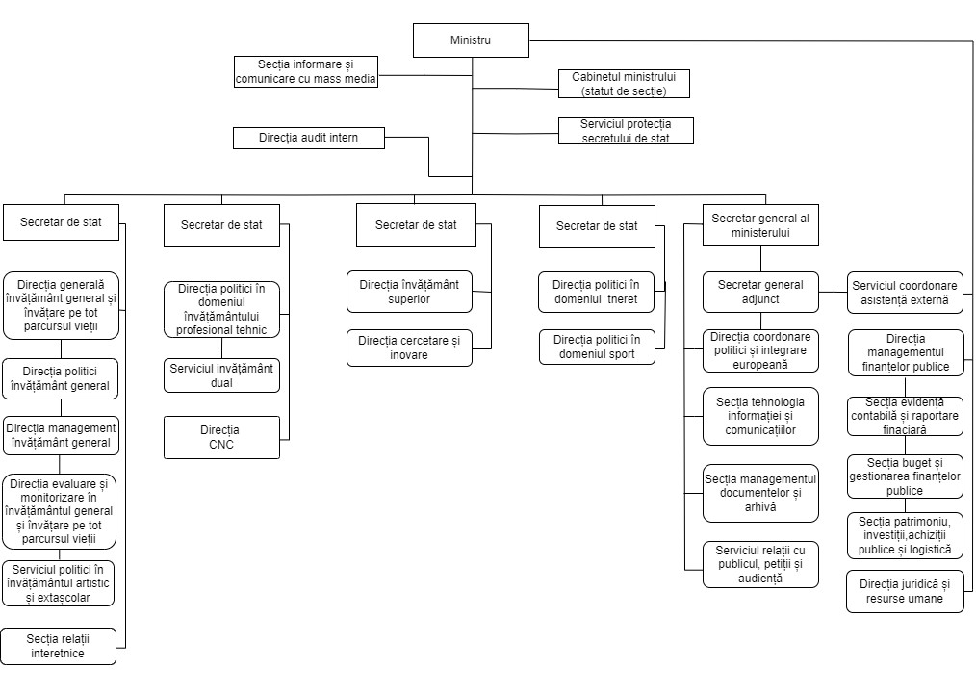”.

5. Ministerul Educației și Cercetării, în termen de 5 de zile de la data intrării în vigoare a prezentei hotărâri, va prezenta Cancelariei de Stat spre avizare statul de personal conform structurii şi efectivului-limită modificate prin prezenta hotărâre.

6. Prezenta hotărâre intră în vigoare la data publicării în Monitorul Oficial al Republicii Moldova.

Prim-ministru DORIN RECEAN

Contrasemnează:

Ministrul educației
și cercetării Dan Perciun

Ministrul finanțelor Petru Rotaru

Vizează:

Secretar general al Guvernului Artur MIJA

Aprobată în şedinţa Guvernului
din

 | Nume, prenume | Subdiviziunea | Semnătura
Responsabil de proiect
Șeful subdiviziunii responsabile
Conformitate juridică
Conformitate lingvistică

